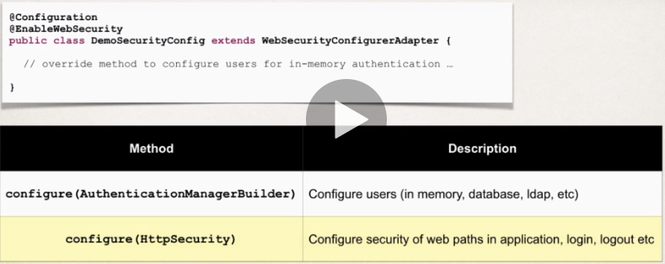

**Yetkisiz girişte erişim engellendi sayfasına yönlendirme**

İlk resmin sonundaki gibi and yazıp exceptionHandling.accessDeniedPage(“abc”) yazıyoruz. Bu artık yetkisiz giriş olursa /abc sayfasına git demek. Daha sonra bu sayfayı contollerda yönlendiriyoruz ve en son bununla ilgili bir jsp sayfası yapıyoruz.

**1.Resim**

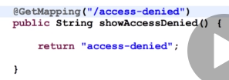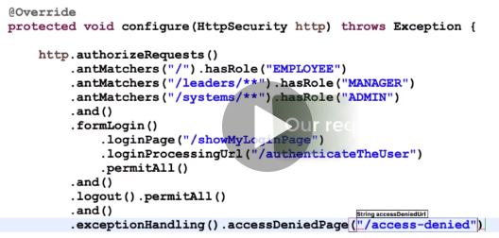

**2.Resim**

**3.Resim**

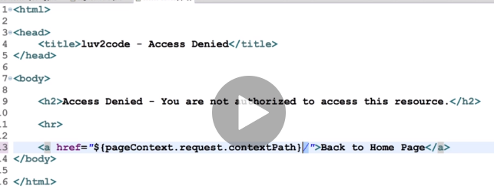

**Role göre sayfa içeriğini görüntüleme**

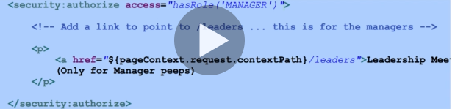Bu altta bahsetmek istediğim iki konu var 1.cisi <security:authorize ile başlayan tag ile role göre aşağıdaki gibi içerik görüntüleyebiliriz. 2.ci bahsetmek istediğim konu aşağıdaki ${pageContext.request.contextPath} diye gördüğüm kısım aslında context rootumuzla aynı işi görüyor. Yani diyelim sayfamızın adı abc.com ve aşağıdaki yazdığımız pageContext abc.com demek ve yarın öbürgün sitenin adını xyz.com yaparsak herhangi bir sorun çıkmayacak. Kodlar düzgünce çalışacak